|  |  |  |  |  |
| --- | --- | --- | --- | --- |
| 个人信息表 | | | | |
| 姓名 |  | QQ号码 |  | 证件照 |
| 年级专业 |  | 联系电话 |  |
| 志愿方向 | 机械部（） 控制部（） 人工智能部（）  力创RM战队：机械组（）电控组（）视觉组（）运营组（） | | |
| 个人简介（性格特点、工作作风、感兴趣的内容） | | | | |
|  | | | | |
| 个人优势（机械结构、编程控制、视觉、宣传、管理等） | | | | |
|  | | | | |
| 希望在力创实验室有哪些收获 | | | | |
|  | | | | |

**湖北工业大学力创团队报名表**

注：请仔细填写该表，并提交至实训楼A6-8

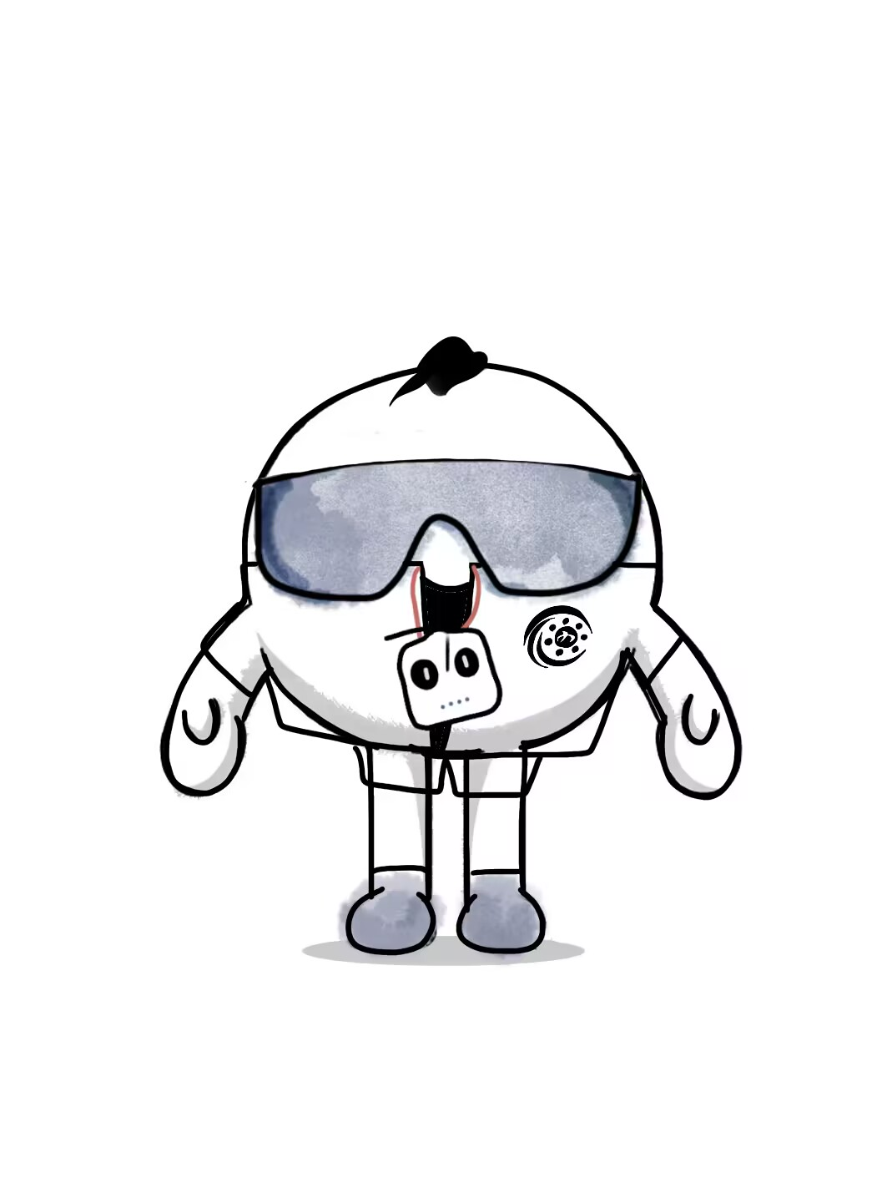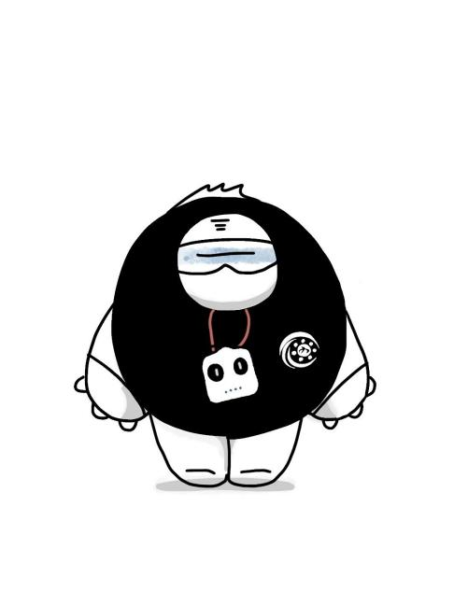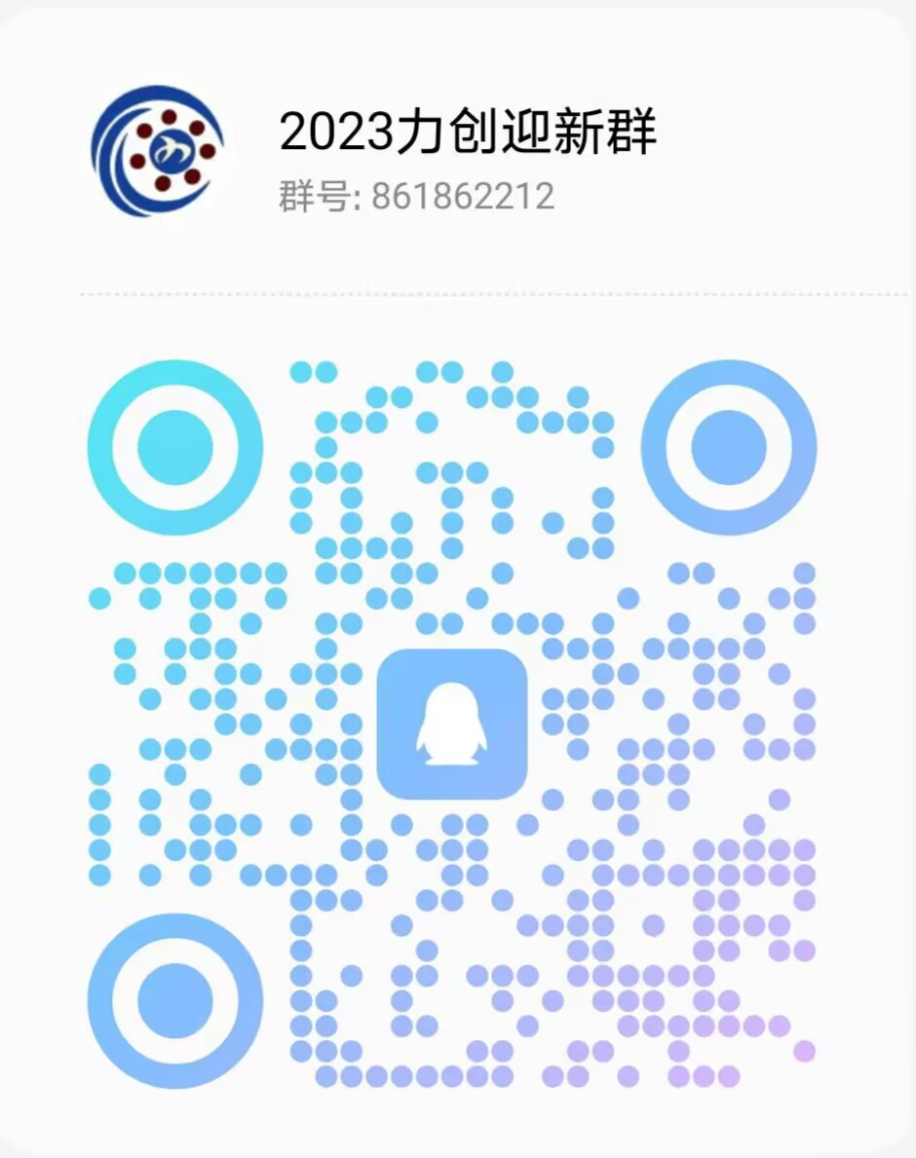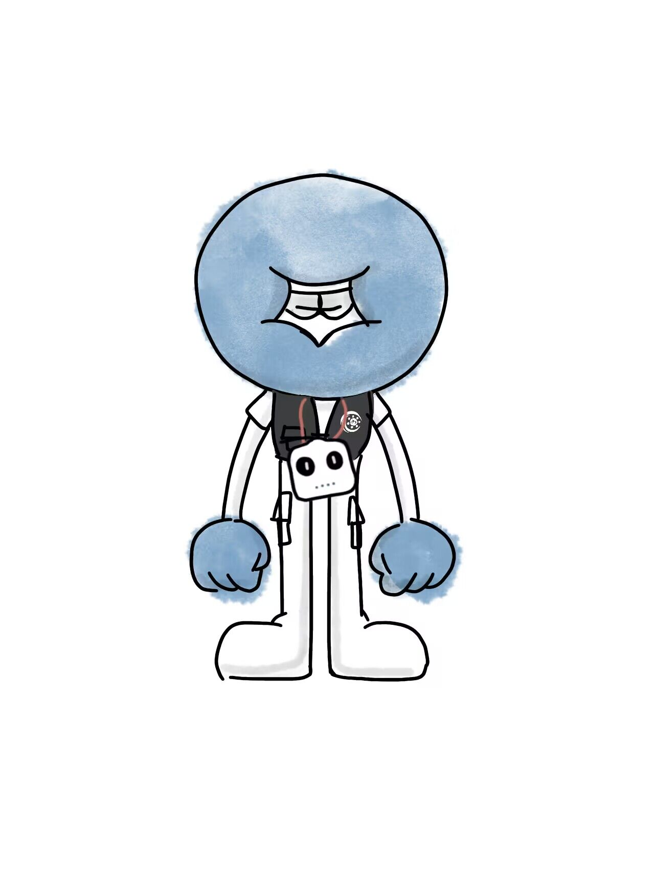

**湖工大力创b站号**

湖北工业大学机械工程学院力创团队成立于2013年10月，直属于湖北工业大学机械工程学院团委，是由2012级一部分执着于科技创新的学生,在老师的指导下组成小团队经过不断发展壮大组建而成。其宗旨是面向我校本科教育，建成一个支持学生课外科技活动、各类国家级竞赛、以及参加国际上各种制作大赛的技术支撑平台。团队的创建是为了提升学生的自主学习能力，让学生真正做到学思合一，知行合一，在学中做，做中学，调动全院及全校同学参与实践创作的积极性，为同学们进行科技创作创造条件，为促进学校人文建设，营造良好的学术科技氛围做出贡献。

控制部（7a 822）：是力创团队第一个成立的部门，成立初衷是为了给机械院的同学提供一个科技创新平台，已经发展了十年之久。力创控制部实验室有若干台示波器、信号发生器、学生电源等仪器 ，还有一台3D打印机和一台电路板雕刻机。这里可以接触到C语言、单片机、嵌入式开发、PCB电路板设计与制作、以及各类控制算法。会制作自己的两轮自平衡车、电磁摄像头循迹智能车、独轮智能车、电单车等各类智能小车等我们主要做的赛事是全国大学生智能汽车竞赛，在智能汽车赛事上面我们有丰富的比赛经验并斩获了多项国家级奖项。除此之外，我们还在每年的8月份参加全国大学生电子设计竞赛，在四天三夜里面完成电子设计题目，我们在今年也是斩获了一项国家二等奖！另外光电设计竞赛、工程创新大赛都有我们参与的身影。

机械部（实训楼a6-7）：我们负责很多赛事，与控制部同一时期成立，目的是给机械学院的同学提供一个学习机械知识的平台。每年我们都会参加全国大学生机械创新设计大赛、全国大学生机械产品数字化设计大赛、全国大学生工程训练综合能力竞赛“高教杯”全国大学生先进成图技术与产品信息建模创新大赛、智能机器人大赛等多种机械设计类比赛，不断的学习，不断的参加比赛提高能力，培养出一个又一个优秀的青年工程师。

RM战队（实训楼a6-8）：我们主攻robomaster机甲大师超级对抗赛，该赛事由共青团中央、全国学联、深圳市人民政府联合主办，大疆创新发起并承办，是全球规模最大的机器人赛事之一。作为国内首个射击对抗类的机器人比赛，RoboMaster机甲大师赛在其诞生伊始就凭借其颠覆传统的机器人比赛方式、震撼人心的视听冲击力、激烈硬朗的竞技风格，吸引到全球数百所高等院校、近千家高新科技企业以及数以万计的科技爱好者的深度关注。比赛要求参赛队员走出课堂，组成机甲战队，独立研发制作多种地面和空中机器人参与团队竞技，以击毁敌方基地为获胜条件。

RM战队下分有：机械组：负责机器人的设计制造工作，通过机械知识设计，完成加工并组装。 电控组：负责机器人的编程控制工作，代码控制机器人实现运动打击等功能。 视觉组：负责机器人的视觉算法工作，使机器人具有自动瞄准打击和打符等功能。 运营组：负责战队的对内对外沟通后勤工作，能熟悉每个领域的知识和技能，保证战队的稳定。

人工智能部（7a 819）：始成立于2021年秋。成立之初是为了创建一个供大家学习先进算法与AI技术的平台。目前，部门内的学习主要围绕“基于SLAM技术的机器人导航技术”，“机器人动力学”，“神经网络与深度学习”以及“数字图像处理”这四个板块进行学习与探索。 在人工智能部，我们会让机器人识别盆栽并自动浇花，会制作一个快速还原三阶魔方的机器人，会编写一些算法让机器人在房间里自由移动，会使用体感设备操控灵活度机械臂。在人工智能部，可以学习机器人领域最前沿的技术，可以发挥自己的才能赋予机器人各种能力。